Índice

1. Introdução 2
2. Caso de Uso - V1.1 3
3. Diagrama de Classe 11
4. Diagrama de Sequência 11
a. Sequência – Manter Odontograma (incluir) 11
b. Sequência – Manter Odontograma (pesquisar) 11
c. Sequência – Manter Odontograma (editar) 11
d. Sequência – Manter Odontograma (remover) 11
5. Interfaces 12
a. Botão de adicionar novo odontograma 12
b. Adicionar odontograma 12
6. Acesso ao Banco de Dados 13
7. Documentos de Apoio 13

Introdução

O sistema OpenOdonto permitirá ao cliente descrever os problemas do paciente, bem como os procedimentos a serem realizados no mesmo através do odontograma para maior controle e facilidade de acesso aos mesmos.

Caso de Uso - V1.1

Pré-Condições: Somente usuários logados poderão visuzalizar as telas especificadas abaixo.

Objetivo  Ator  Ativação  Passos | Apresentar ao usuário a tela de cadastro de odontograma do paciente.  Usuário.  Selecionar a aba Odontograma no cadastro de Paciente.  Fluxos Principais  - Sistema deverá apresentar a aba Odontograma no cadastro de Paciente.  - Nessa aba, o sistema deverá adicionar, apenas visualmente, o registro do odontograma.  Deverá persistir os dados do odontograma apenas quando o usuário salvar todo o registro do cadastro clicando no botão Salvar do cadastro de Paciente.  - Ao clicar na aba odontograma, o sistema deverá trazer um cadastro de odontograma default. Esse odontograma deverá ser apresentado na tabela de odontogramas com os dados:  - Nome do odontograma: Odontograma Padrão  - Data: data atual  - Descrição: Primeira configuração do odontograma do paciente.  Cenário 1 - Incluir  - O sistema deverá ocultar a opção de adicionar novo odontograma, devendo aparecer somente o botão . Caso o usuário deseje adicionar novo odontograma, deverá clicar no botão de adicionar odontograma.  - Ao clicar no botão, o sistema deverá apresentar os campos para inclusão:  - Nome do odontograma (campo obrigatório) – no mínimo 4 e no máximo 150 caracteres  - Data (campo obrigatório) - (campo onde o usuário poderá selecionar a data a partir de um mini calendário autoexplicativo apresentado ao lado do campo) – o usuário poderá abrir o calendário clicando no campo ou no ícone que o representa  - Descricao – área de texto livre – máximo de 500 caracteres  - Após preencher os campos o usuário deverá clicar no botão adicionar. Esse botão adicionará o registro na tabela de odontogramas apenas visualmente.  - A tabela de Odontogramas deverá conter as colunas:  - Nome  - Data  - Descricao  - E uma última coluna com um botão de remoção para cada registro da tabela  - Acima de 5 registros na tabela de odontogramas, o sistema deverá paginar os registros. Deverão ser apresentados no máximo 5 registros por página.  - Caso os dados do registro ultrapassem os limites da coluna na tabela de Odontogramas, o sistema deverá apresentar as informações até o limite da coluna na tabela, colocar reticências e permitir que o usuário visualize o restante da informação do registro na coluna ao passar o mouse sobre a informação incompleta na tela através de um tooltip.  Fluxos alternativos – inclusão  - Fluxo Alternativo 1 – Usuário não preencheu os campos obrigatórios  - Ao selecionar o botão adicionar, o sistema deverá primeiramente validar os campos obrigatórios.  - Se o sistema verificar que os campos obrigatórios Nome do odontograma e Data não foram preenchidos ou se contém conteúdo vazio (espaços).  - Caso o campo esteja nulo o sistema indica acima dos campos obrigatórios não preenchidos a mensagem: “* O valor está nulo.”  - Caso o campo esteja com conteúdo vazio (espaços) o sistema indica acima dos campos a mensagem: “* O valor está vazio.”  - Fluxo Alternativo 2 – Campos preenchidos inválidos  - Após verificar os campos obrigatórios, o sistema deverá realizar as validações abaixo.  - Possíveis Mensagens:  - O sistema deverá apresentar acima do campo uma das mensagens correspondentes.  - Se o sistema verificar que os campos Nome do odontograma e Data estão nulos deverá apresentar a mensagem: “* O valor esta nulo.”  - Se o sistema verificar que os campos estão vazios deverá apresentar a mensagem: “* O valor esta vazio.”  - Se o sistema verificar que o campo Nome do odontograma não possui o mínimo necessário deverá apresentar a mensagem: “* Nome : Valor muito curto : Minímo exigido = 'mínimo definido'”.  - Se o sistema verificar que o campo Nome ou Descricao possui mais que o máximo permitido deverá apresentar a mensagem: “* 'nome do campo' : Valor muito longo : Máximo permitido = 'máximo definido'”.  Fluxo de exceção – inclusão  - Fluxo de exceção 1 – Usuário fecha a opção de adicionar odontograma  - A opção apresentada para o usuário de adicionar um novo odontograma poderá ser ocultada novamente.  - O usuário poderá ocultar a opção de adionar odontograma selecionando o botão representado por “X”. Quando o usuário clicar no botão, o sistema deverá esconder a opção de adicionar odontograma e permanecer na aba odontograma.  - Caso o usuário tenha preenchido alguma informação na opção de adicionar o odontograma, o sistema deverá permanecer com as informações até que o usuário saia da tela de cadastro do paciente. Mesmo que o usuário troque de abas e realize outras ações, no cadastro de paciente, as informações não serão perdidas.  Cenário 2 – Pesquisar  - Para pesquisa, o sistema deverá disponibilizar o botão em cada coluna da tabela de odontogramas, permitindo que o usuário selecione o botão lupa da coluna que deseja pesquisar.  - Ao selecionar o botão lupa, o sistema deverá:  - Apresentar um campo texto para os campos Nome e Descricao, permitindo ao usuário informar a pesquisa desejada.  - Apresentar para o campo Data a máscara __/__/____ aceitando apenas números para a pesquisa.  - Caso o usuário esteja com um campo de pesquisa aberto e selecione outro(s) campo(s) de pesquisa, o sistema deverá ocultar o(s) campo(s) de pesquisa anterior(es) quando o usuário começar a preencher o novo campo de busca. Deverá ficar em aberto somente o campo de pesquisa que o usuário esteja informando os dados.  - Caso o usuário informe mais de um campo de busca, o sistema deverá utilizar todos os parâmetros para realizar a pesquisa e apresentar os registros.  - A pesquisa do campo Nome e Descricao deverá ser feita por 'like', ou seja, o usuário poderá digitar parte do nome para realizar a busca.  - Caso mais de um filtro de pesquisa seja informado, a pesquisa associará logicamente os filtros de forma complementar, ou seja um filtro 'AND' outro filtro, combinando os dois ou mais valores para pesquisa.  - A pesquisa deve ser realizada a medida que o usuário digita os parâmetros de busca.  - Caso nenhum parâmetro de pesquisa seja informado, o sistema deverá apresentar todos os registros de odontograma do usuário em questão (a ser cadastro ou já cadastro) limitando-se ao número de páginas.  Fluxos alternativos – pesquisar  - Fluxo Alternativo 1 – Usuário seleciona outra lupa para pesquisa  - Caso o usuário esteja com o campo de um botão de lupa (pesquisa) em aberto e selecione outra lupa para pesquisa e comece a preencher os dados, o sistema deverá ocultar a lupa anterior, mas deverá manter os dados preenchidos na lupa anterior.  - O sistema deverá realizar a pesquisa utilizando todos os parâmetros informados.  - Fluxo Alternativo 2 – Usuário apaga os dados da pesquisa anterior  - Caso o usuário apague os dados da pesquisa de uma lupa, o sistema deverá verificar se existe outra lupa de pesquisa com informações preenchidas e apresentar os valores de acordo com o parâmetro de pesquisa informado.  - Caso nenhum parâmetro de pesquisa seja informado, o sistema deverá retornar todos os registros de odontogramas do usuário em questão limitando-se ao número de páginas.  Cenário 3 – Editar  - Caso o usuário deseje editar um registro de odontograma deverá localizar na tabela de odontogramas o registro que deseja editar e o campo que deseja (nome ou descricao).  - O sistema não deverá permitir a edição do campo data, apenas dos campos nome e descricao. O sistema também deverá indicar que somente esses dois campos poderão ser editados, colocando-os sublinhados e com sombra acizentada.  - O sistema deverá permitir que o usuário apenas clique na informação da coluna do registro que desejar editar. O sistema deverá tornar o campo editável permitindo que o usuário altere o campo. Ou seja, caso o usuário deseje editar o nome do registro do odontograma default, ele poderá clicar em cima do campo “Odontograma Padrão”, o sistema deverá tornar esse campo editável.  - O usuário conseguirá editar apenas um campo por vez.  - Para salvar a edição, indicando que terminou a alteração, o usuário deverá clicar em qualquer parte da tela, inclusive em outro campo, caso deseje alterar outro registro. O sistema deverá alterar o campo apenas visualmente como foi editado pelo usuário e apresentar na tabela de odontogramas.  Fluxos alternativos – edição  - Fluxo Alternativo 1 – Cancelar a edição  - Caso o usuário esteja com o campo aberto para a edição, mas não deseje mais editar o campo, ele deverá clicar em qualquer parte da tela sem alterar nenhum dado.  - Caso algum dado seja alterado e o usuário clique em qualquer parte da tela, os dados deverão ser salvos visualmente.  - Fluxo Alternativo 2 – Usuário não preencheu o campo obrigatório  - Após o usuário alterar o campo desejado e clicar em uma parte da tela para salvar, o sistema deverá primeiramente validar se o campo é obrigatório e foi preenchido.  - Se o sistema verificar que o campo obrigatório (Nome ou Data) não foi preenchido ou se contém conteúdo vazio (espaços).  - Caso o campo esteja nulo o sistema indica acima da tabela de odontogramas a mensagem: “* 'nome do campo' : O valor está nulo.”  - Caso o campo esteja com conteúdo vazio (espaços) o sistema indica acima da tabela a mensagem: “* 'nome do campo' : O valor está vazio.”  - Fluxo Alternativo 3 – Campo preenchido inválido  - O campo Nome será validado em todas as mensagens. O campo Descricao será validado apenas no máximo.  - Após verificar os campos obrigatórios, o sistema deverá realizar as validações abaixo.  - Possíveis Mensagens:  - O sistema deverá apresentar acima da tabela de odontogramas uma das mensagens correspondentes.  - Se o sistema verificar que o campo nome está nulo deverá apresentar a mensagem: “* O valor está nulo.”  - Se o sistema verificar que o campo nome está vazio deverá apresentar a mensagem: “* O valor está vazio.”  - Se o sistema verificar que o campo Nome não possui o mínimo necessário deverá apresentar a mensagem: “* 'nome do campo' : Valor muito curto : Minímo exigido = 'mínimo definido'”.  - Se o sistema verificar que o campo Nome ou Descricao possui mais que o máximo permitido deverá apresentar a mensagem: “* 'nome do campo' : Valor muito longo : Máximo permitido = 'máximo definido'”.  Cenário 4 – Remover  - Caso o usuário deseje remover um registro de odontograma visualmente da tabela de odontogramas, o usuário deverá localizar o o registro na tabela e selecionar o botão de remoção do registro que deseja remover.  - O sistema deverá validar com o usuário se ele realmente deseja remover o registro com a mensagem: “Deseja realmente excluir o registro ?”.  - Se o usuário clicar em OK, o sistema deverá remover o registro da tabela apenas visualmente, salvando os dados somente se o usuário salvar o cadastro de paciente no botão Salvar.  - Caso o cadastro do paciente em questão que está sendo inserido ou alterado possua apenas um cadastro de odontograma vinculado ao seu registro, se o usuário tentar remover o registro de odontograma o sistema deverá inserir novamente o odontograma default. Ou seja, o paciente deverá possuir no mínimo um odontograma, caso seja removido o odontograma default ou qualquer outro odontograma cadastrado pelo próprio usuário e não exista nenhum outro odontograma vinculado ao paciente, o sistema deverá inserir novamente um novo odontograma default. No caso, a inserção desse novo odontograma default, será totalmente limpo.  Fluxo alternativo – remoção  - Fluxo Alternativo 1 – Usuário cancelou exclusão  - Caso o usuário cancele a remoção do odontograma, o sistema deverá retornar a página de cadastro do paciente na aba odontograma como anteriormente sem nenhuma alteração no registro selecionado da tabela.  Exceções  - Perda de conexão com o servidor ou banco de dados. Apresentar mensagem em uma pop up: “Falha não prevista – Consulte o administrador do sistema”  - A sessão do usuário deve expirar em 30 minutos, a partir disso se o usuário selecionar qualquer ação do sistema, ele deve ser redirecionado para a tela de login.  - Se o usuário selecionar link do “OpenOdonto” (Logo no canto Superior direito Sob o menu), sistema deve redirecionar para a tela principal do sistema.  - Se o usuário selecionar a opção “sair” (encerrar sessão), sistema deve redirecionar para tela de login e encerrar a sessão corrente do usuário.
  Mensagens
  O valor está nulo.
  O valor está vazio.
  Valor muito longo : Máximo permitido = 'máximo definido'
  Valor muito curto : Minímo exigido = 'mínimo definido'
  Mensagens
  O valor está nulo.
  O valor está vazio.
  Valor muito longo : Máximo permitido = 'máximo definido'
  Valor muito curto : Minímo exigido = 'mínimo definido'

Regras:

- O sistema deverá ocultar a opção de adicionar novo odontograma. A opção deverá ser apresentada somente após o usuário selecionar o botão de adicionar novo odontograma.
- O sistema deverá persistir os dados do odontograma apenas quando o usuário salvar todo o registro do cadastro clicando no botão Salvar do cadastro de Paciente.

Diagrama de Classe

Diagrama de Sequência

Sequência – Manter Odontograma (incluir)

Sequência – Manter Odontograma (pesquisar)

Sequência – Manter Odontograma (editar)

Sequência – Manter Odontograma (remover)

Interfaces

Botão de adicionar novo odontograma

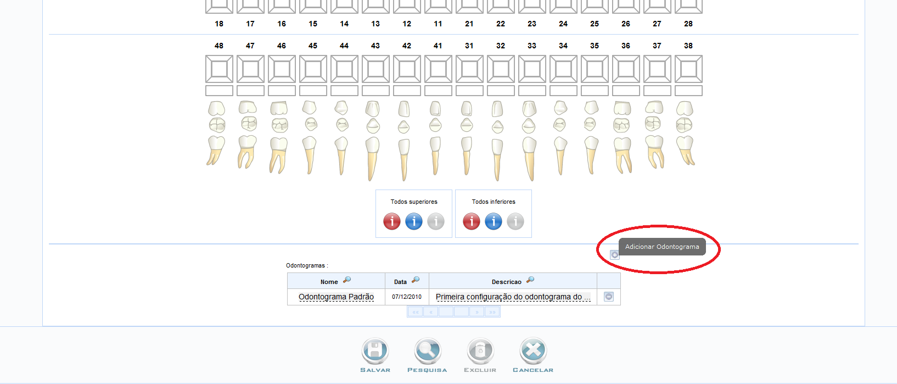

Adicionar odontograma

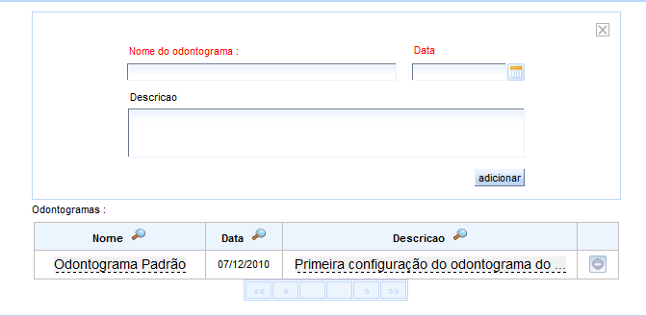

Acesso ao Banco de Dados

Nome do Campo / Tabela |  |  | Mascara / Tipo | Tamanho | Obrigatório
Na Interface | Na Tabela | Tabela | Mascara / Tipo | Tamanho | Obrigatório
Nome do odontograma | nome | odontogramas | Varchar | 150 | Sim
Data | data | odontogramas | Datetime | - | Sim
Descricao | descricao | odontogramas | Varchar | 500 | Não

Documentos de Apoio

- Especificação de Banco de Dados
- Especificação de Requisitos
- Especificação de Caso de Uso

